Entrega del proyecto
parte 1

Johan Estiven Zapata Arcila
Johane.zapataa@uqvitual.edu.co

Docente: José Alfredo Ramírez Espinosa

Universidad del Quindío
Facultad de Ingeniería
Programa Ingeniería de Sistemas y Computación
Armenia
2026
Contenido
Modelo de Dominio 3
Modelo de estado 4
Diseño de contratos API 5
Link de la API 24

Modelo de Dominio
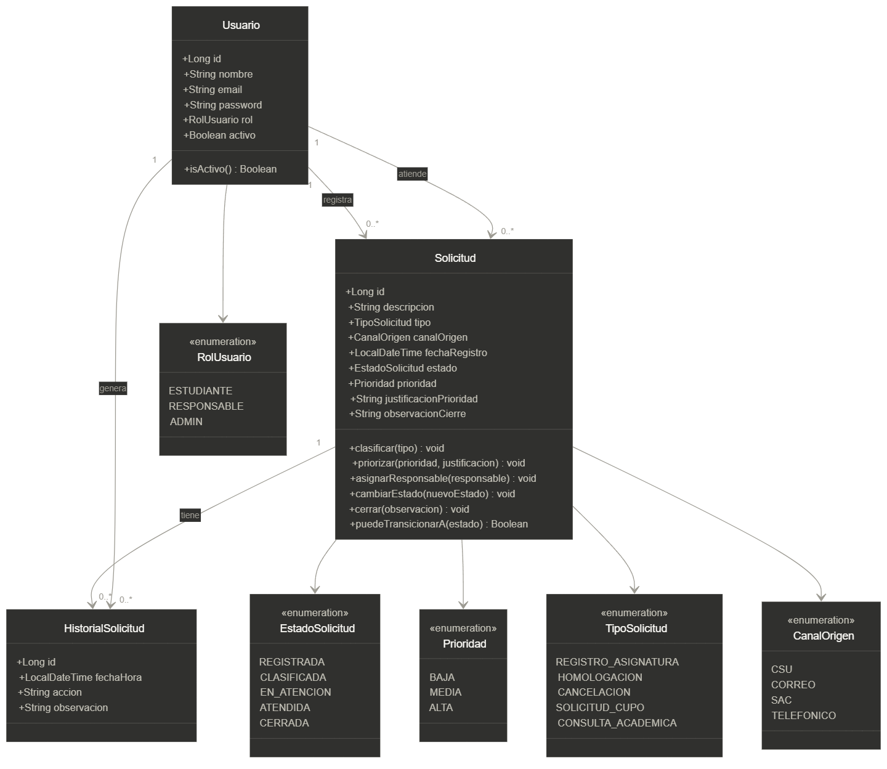

Modelo de estado


Diseño de contratos API
openapi: 3.0.3
info:
title: API Sistema de Triage y Gestión de Solicitudes Académicas
version: 1.0.0
description: API REST para gestionar el ciclo completo de solicitudes académicas conforme a la guía institucional.

servers:
- url: https://api.universidad.edu/v1

tags:
- name: Autenticacion
- name: Usuarios
- name: Solicitudes
- name: Historial
- name: IA

paths:

/auth/login:
post:
tags: [Autenticacion]
summary: Autenticación de usuario
requestBody:
required: true
content:
application/json:
schema:
$ref: '#/components/schemas/LoginRequest'
responses:
'200':
description: Autenticación exitosa
content:
application/json:
schema:
$ref: '#/components/schemas/LoginResponse'
'401':
$ref: '#/components/responses/Unauthorized'

/usuarios:
post:
tags: [Usuarios]
summary: Registrar usuario
security:
- BearerAuth: []
requestBody:
required: true
content:
application/json:
schema:
$ref: '#/components/schemas/UsuarioRequest'
responses:
'201':
description: Usuario registrado correctamente
content:
application/json:
schema:
$ref: '#/components/schemas/UsuarioResponse'
'400':
$ref: '#/components/responses/BadRequest'

/solicitudes:
post:
tags: [Solicitudes]
summary: Registrar solicitud académica (RF-01)
security:
- BearerAuth: []
requestBody:
required: true
content:
application/json:
schema:
$ref: '#/components/schemas/SolicitudCreacion'
responses:
'201':
description: Solicitud creada en estado REGISTRADA
content:
application/json:
schema:
$ref: '#/components/schemas/SolicitudResponse'

get:
tags: [Solicitudes]
summary: Consultar solicitudes con filtros (RF-07)
security:
- BearerAuth: []
parameters:
- in: query
name: estado
schema:
$ref: '#/components/schemas/EstadoSolicitud'
- in: query
name: tipo
schema:
type: string
- in: query
name: prioridad
schema:
$ref: '#/components/schemas/Prioridad'
- in: query
name: responsableId
schema:
type: integer
responses:
'200':
description: Lista de solicitudes
content:
application/json:
schema:
type: array
items:
$ref: '#/components/schemas/SolicitudResponse'

/solicitudes/{id}/clasificar:
put:
tags: [Solicitudes]
summary: Clasificar solicitud (RF-02)
security:
- BearerAuth: []
parameters:
- $ref: '#/components/parameters/SolicitudId'
requestBody:
required: true
content:
application/json:
schema:
$ref: '#/components/schemas/ClasificacionRequest'
responses:
'200':
description: Solicitud clasificada

/solicitudes/{id}/priorizar:
put:
tags: [Solicitudes]
summary: Priorizar solicitud con justificación (RF-03)
security:
- BearerAuth: []
parameters:
- $ref: '#/components/parameters/SolicitudId'
requestBody:
required: true
content:
application/json:
schema:
$ref: '#/components/schemas/PrioridadRequest'
responses:
'200':
description: Prioridad asignada correctamente

/solicitudes/{id}/asignar:
put:
tags: [Solicitudes]
summary: Asignar responsable activo (RF-05)
security:
- BearerAuth: []
parameters:
- $ref: '#/components/parameters/SolicitudId'
requestBody:
required: true
content:
application/json:
schema:
$ref: '#/components/schemas/AsignacionRequest'
responses:
'200':
description: Responsable asignado correctamente

/solicitudes/{id}/estado:
put:
tags: [Solicitudes]
summary: Cambiar estado respetando el ciclo de vida (RF-04)
security:
- BearerAuth: []
parameters:
- $ref: '#/components/parameters/SolicitudId'
requestBody:
required: true
content:
application/json:
schema:
$ref: '#/components/schemas/CambioEstadoRequest'
responses:
'200':
description: Estado actualizado correctamente
'409':
description: Transición de estado inválida

/solicitudes/{id}/cerrar:
put:
tags: [Solicitudes]
summary: Cerrar solicitud (RF-08)
security:
- BearerAuth: []
parameters:
- $ref: '#/components/parameters/SolicitudId'
requestBody:
required: true
content:
application/json:
schema:
$ref: '#/components/schemas/CierreRequest'
responses:
'200':
description: Solicitud cerrada correctamente
'409':
description: Solo solicitudes ATENDIDAS pueden cerrarse

/solicitudes/{id}/historial:
get:
tags: [Historial]
summary: Consultar historial auditable (RF-06)
security:
- BearerAuth: []
parameters:
- $ref: '#/components/parameters/SolicitudId'
responses:
'200':
description: Historial de la solicitud
content:
application/json:
schema:
type: array
items:
$ref: '#/components/schemas/HistorialResponse'

/solicitudes/{id}/resumen:
get:
tags: [IA]
summary: Generar resumen automático (RF-09 - opcional)
security:
- BearerAuth: []
responses:
'200':
description: Resumen generado por IA

components:

parameters:
SolicitudId:
name: id
in: path
required: true
schema:
type: integer

schemas:

EstadoSolicitud:
type: string
enum:
- REGISTRADA
- CLASIFICADA
- EN_ATENCION
- ATENDIDA
- CERRADA

Prioridad:
type: string
enum:
- BAJA
- MEDIA
- ALTA

UsuarioRequest:
type: object
required: [nombre, email, password, rol]
properties:
nombre:
type: string
email:
type: string
format: email
password:
type: string
rol:
type: string
enum: [ESTUDIANTE, RESPONSABLE, ADMIN]
activo:
type: boolean
default: true

UsuarioResponse:
type: object
properties:
id:
type: integer
nombre:
type: string
email:
type: string
rol:
type: string
activo:
type: boolean

SolicitudCreacion:
type: object
required: [tipo, descripcion, canalOrigen, solicitanteId]
properties:
tipo:
type: string
descripcion:
type: string
canalOrigen:
type: string
enum: [CSU, CORREO, SAC, TELEFONICO]
solicitanteId:
type: integer

SolicitudResponse:
type: object
properties:
id:
type: integer
tipo:
type: string
descripcion:
type: string
canalOrigen:
type: string
fechaRegistro:
type: string
format: date-time
estado:
$ref: '#/components/schemas/EstadoSolicitud'
prioridad:
$ref: '#/components/schemas/Prioridad'
responsableId:
type: integer

ClasificacionRequest:
type: object
required: [tipo]
properties:
tipo:
type: string

PrioridadRequest:
type: object
required: [prioridad, justificacion]
properties:
prioridad:
$ref: '#/components/schemas/Prioridad'
justificacion:
type: string

AsignacionRequest:
type: object
required: [responsableId]
properties:
responsableId:
type: integer

CambioEstadoRequest:
type: object
required: [nuevoEstado]
properties:
nuevoEstado:
$ref: '#/components/schemas/EstadoSolicitud'

CierreRequest:
type: object
required: [observacionCierre]
properties:
observacionCierre:
type: string

HistorialResponse:
type: object
properties:
fechaHora:
type: string
format: date-time
accion:
type: string
usuarioId:
type: integer
observacion:
type: string

LoginRequest:
type: object
properties:
email:
type: string
password:
type: string

LoginResponse:
type: object
properties:
token:
type: string

ErrorResponse:
type: object
properties:
error:
type: string
message:
type: string

responses:
BadRequest:
description: Datos inválidos
Unauthorized:
description: No autorizado

securitySchemes:
BearerAuth:
type: http
scheme: bearer
bearerFormat: JWT

Link de la API
https://app.swaggerhub.com/apis/proyectofinal-d38/Proyecto_final/1.0.0

